**云屋软件组学习路线**

## 大一：

### (重点)C语言基础：

* 1.【浙江大学翁恺教你C语言程序设计！C语言基础入门！-哔哩哔哩】 [https://b23.tv/mDzWK4R](https://b23.tv/mDzWK4R#https://b23.tv/mDzWK4R)
* 2.群聊里面的教材(简单翻阅 无需精读)

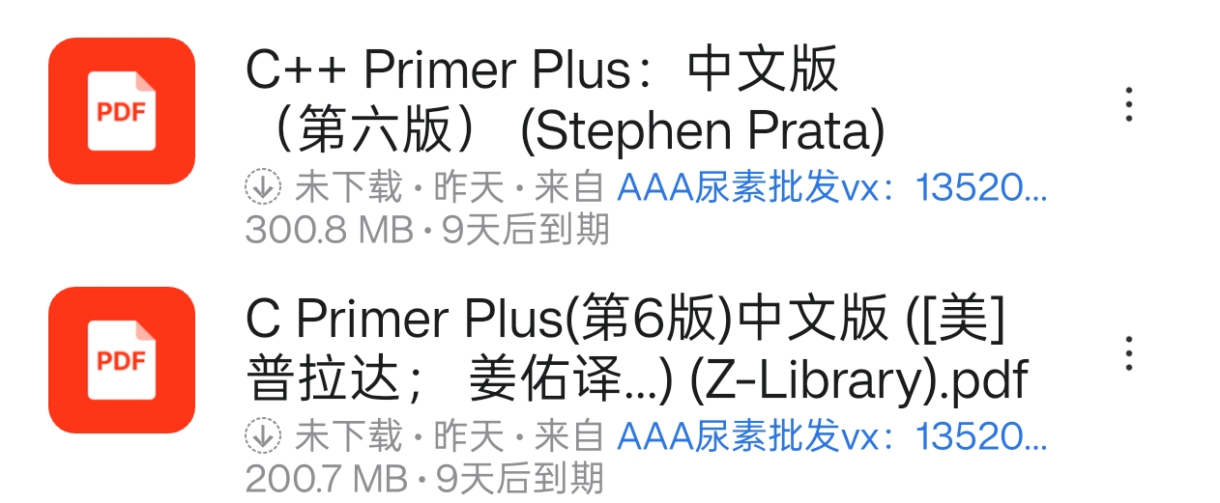

* 3.题目练习
* 洛谷：[https://www.luogu.com.cn/](https://www.luogu.com.cn/#https://www.luogu.com.cn/)

         洛谷入门题单

* 【C语言经典100题（手把手 编程）-哔哩哔哩】 [https://b23.tv/WZkLTqP](https://b23.tv/WZkLTqP#https://b23.tv/WZkLTqP)

﻿

### (了解)数据结构：

* 1.【【强烈推荐】深入浅出数据结构 - 顶尖程序员图文讲解 - UP主翻译校对 (已完结)-哔哩哔哩】 [https://b23.tv/u15vkTM](https://b23.tv/u15vkTM#https://b23.tv/u15vkTM)

﻿

### 代码管理

* 具备Git/GitHub 的基本使用能力，能够进行代码管理与团队协作。

【『教程』一看就懂！Github基础教程-哔哩哔哩】 [https://b23.tv/9ZSMKP2](https://b23.tv/9ZSMKP2#https://b23.tv/9ZSMKP2)

## ﻿大二:

**(大一学有余力的也可以继续学习以下内容)**

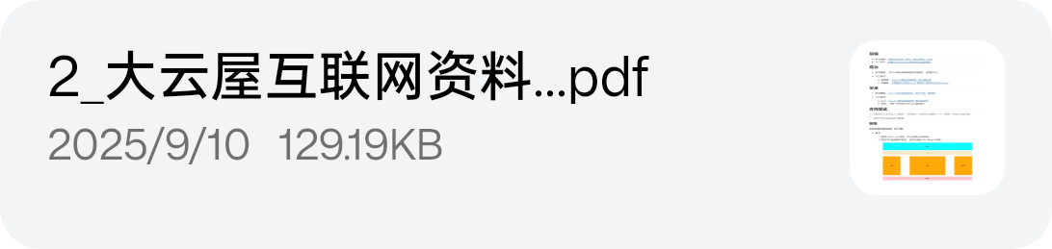

### 前端：具体内容在上面文档

### 后台:

### 看似内容很多，重在吸收理解，而不是求快。

分为六个阶段

* Stage  0是为学习Java 的前期准备，包括了jdk的下载与环境的配置， IDE 的推荐选择，记笔记软件的推荐。
* Stage   1对Java 要学习的知识进行了整理与建议，给出了学习资源和文档以及电子书 推荐
* Stage   2对MySQL要学习的知识进行了整理与建议，给出了学习资源和文档以及电子书推荐
* Stage   3对Git要学习的知识进行了整理与建议，给出了学习资源和文档
* Stage   4对JavaWeb要学习的知识进行了整理与建议，给出了学习资源
* Stage  5是对代码规范作出的要求，在有空的时候可以多看看，养成好习惯

﻿

## 主要考核内容

### Java基础

### MySQL

### Git 基本命令和使用

### html+css+javascript

*对前端页面不做要求，能看就行*﻿

### JavaWeb

﻿

### 学习建议

* 善于思考:为什么会这样?原理是什么?底层是什么?我们鼓励能举一反三，创新， 有想象力的人。
* 学会解决问题，学会如何使用搜索引擎和技术论坛(bing,Google, 少用百度),实在 解决不了可以问师兄(虽然师兄们也可能不会),学会如何有效提问

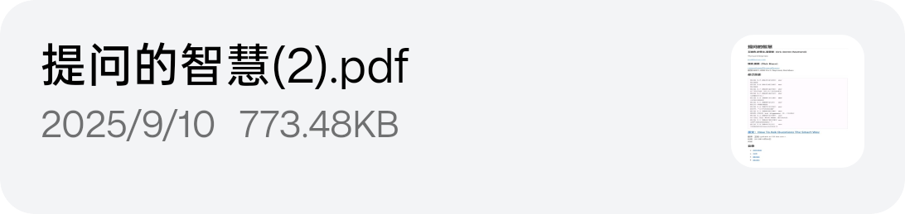

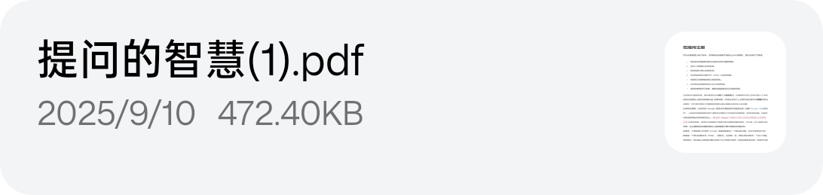

* 本文档中给出的教程资源有些可能过时，如果在学习的过程中你发现有更好的学习教 程完全可以替换，最好一并在群里分享哦
* 关于网上的教程，永远是官方文档和电子书为上策，参差不齐的博客为中策，培训班 放出来老掉牙的视频为下策(下面提到的教程除外，不排除有一些不错的视频)
* 我们非常鼓励水群，学习过程中遇到的问题都可以在群里与大家一同交流，在群里越活越，给师兄们的印象就越深，面试考核的印象分就大大的加。

﻿

## Stage0 前期准备

### 0.1、jdk下载

jdk 是运行和开发java程序所需要的环境。﻿网络上有很多关于jdk的安装和配置，可以查看[http://www.itcast.cn/news/20191113/11025871604.shtml](http://www.itcast.cn/news/20191113/11025871604.shtml#http://www.itcast.cn/news/20191113/11025871604.shtml)

* 对jdk进行安装配置，当然也可以

Stage1给出的java课程中进行安装配置

### ﻿0.2、准备好一个简单好上手的IDE

强烈推荐都使用Intellij IDEA。IntelliJ IDEA是一款卓越的集成开发环境，特点是智能  代码补全、强大调试能力、内置版本控制等。其智能提示和快速重构功能提升开发效率，丰富的插件支持满足不同项目需求。无论是Java 还是其他语言，IDEA都为开发 者提供高效、便捷的开发体验，成为众多开发者的首选工具。破解教程在b站有，过程比较简单

### ﻿0.3、准备一款记笔记的软件

学编程的过程中老师的思路、自己遇到的问题、解决问题的方法、心得感悟、遇到的 好资料，都要记下来，好记性不如烂笔头，可以帮助你事半功倍

* 推荐1 语雀：网址： [https://www.yuque.com/](https://www.yuque.com/#https://www.yuque.com/), 可以使用网页端或者客户端进行笔记

o 优点就是简单易用，适合大多数人﻿o  缺点就是高级功能需要充钱，文档数量有限制

* 推荐2 Typora: 群内有已破解的Typora安装包，可直接下载
* 推荐3 Notion :有条件可以使用，功能很强大

﻿﻿

## Stage1 Java的入门学习

### 1.1、介绍

* Java 是一门面向对象的编程语言，不仅吸收了C++ 语言的各种优点，还摒弃了C++ 里 难以理解的多继承、指针等概念，因此Java 语言具有功能强大和简单易用两个特征。
* Java  语言作为静态面向对象编程语言的代表，极好地实现了面向对象理论，允许程序 员以优雅的思维方式进行复杂的编程
* Java 具有简单性、面向对象、分布式、健壮性、安全性、平台独立与可移植性、多线 程、动态性等特点。
* Java   可以编写桌面应用程序、Web应用程序、分布式系统和嵌入式系统应用程序等 知识体系
* Java 特点(了解即可)

﻿

### 环境搭建

* IDEA 开发工具

o 新建项目﻿o 运行调试﻿o 界面配置﻿o 插件管理

* Java 基础语法

o  数据类型﻿﻿■基本数据类型﻿■引用类型﻿■流程控制 ﻿■数组﻿●面向对象(极为重要， Java 的核心思想) ﻿■方法﻿■重载﻿■封装﻿■继承﻿■多态﻿■抽象类﻿●接口(重要) ﻿■枚举﻿■理解和学会使用枚举类Enum﻿■常用类的学习

* String

o  日期时间(如果时间充裕可以对Java8新加入的时间类进行学习)

* 集合类(很重要)
* Collection集合
* Map集合
* Collections工具类等

●泛型(很重要)﻿●注解(选学，学了更好，能灵活运用更好)﻿o  理解和学会使用注解(对程序又一定侵入性，但是对程序的扩展性强)

* 异常处理(很重要)
* 了解Java的异常体系
* 捕获和处理异常
* 常见的Java类库内置的异常类，如臭名昭著的NPE,IllegalargumentException   等
* 自定义异常【不会无所谓】
* 并发编程(选学，学了更好，能灵活运用更好) 。关键字synchronizied的基本使用
* 什么时候会存在线程安全又如何保证线程安全都是需要考虑的【后台程序以及数 据库中】

【高级部分，加分项】学习jdk7中的JUC 并发包常用类的API的基本使用(包括 锁和线程安全集合)

* IO 流(简单了解即可)
* 理解和学会使用流，熟悉常用的Stream 、Reader 、Writer

【高级部分，加分项】建议使用jdk7新推出NIO  API,  即使用Channel  和Buffer 去代替上述接口

* 反射(很重要的东西，考核会用，能灵活运用更好，先了解后面再学也可以)
* 学会动态操作class字节码
* 动态代理

*swing    就别学了，过时的技术*﻿

﻿

### 1.2、学习上的建议

●初学一门语言，一定要进行不断地学习，不要一天打渔，两天晒网，重在坚持﻿●想要学好就得多敲多想，千万不要去刻意去背，敲多了水到渠成，自然就会。建议跟 着教程敲一逼代码，再自己自主敲代码，思考为什么要这么做，教程一定不要光看而 不动手 。﻿●不理解代码没有任何关系，可以学习Debug 后，一行一行地打断点查看程序的执行过程，养成这种好的习惯，未来可省下不少时间﻿

### ﻿1.3、学习视频资源(以下链接依据自己喜好二选一进行学习)

●韩顺平Java教程：[https://www.bilibili.com/video/BV1fh411v7R8](https://www.bilibili.com/video/BV1fh411v7R8#https://www.bilibili.com/video/BV1fh411v7R8)  讲的很细但是太长了，建议2倍速﻿● 黑马Java基础+进阶：[https://www.bilibili.com/video/BV1uJ411k7wy](https://www.bilibili.com/video/BV1uJ411k7wy#https://www.bilibili.com/video/BV1uJ411k7wy) 建议1.5倍速

### ﻿1.4、参考文档

●菜鸟教程： [https://www.runoob.com/iava/java-tutorial.html](https://www.runoob.com/iava/java-tutorial.html#https://www.runoob.com/iava/java-tutorial.html) (可以在线练习)﻿●廖雪峰Java 教程：[https://www.runoob.com/java/java-tutorial.html](https://www.runoob.com/java/java-tutorial.html#https://www.runoob.com/java/java-tutorial.html)﻿● IDEA Mac快捷键指南，地址：[https://www.jianshu.com/p/454c71172c46](https://www.jianshu.com/p/454c71172c46#https://www.jianshu.com/p/454c71172c46)﻿● IDEA Win常用快捷键，地址： [https://www.jianshu.com/p/454c71172c46](https://www.jianshu.com/p/454c71172c46#https://www.jianshu.com/p/454c71172c46)

### ﻿1.5、电子书学习参考

·  《Head First Java》﻿· 《阿里巴巴Java开发手册》(必看)﻿· 《 Java核心技术卷1》﻿· 《疯狂java讲义》﻿· 《写给大忙人看得JavaSE 8》

### ﻿1.6 、Java   8特性学习(选学)

以下为java8新特性了解就行不做强制要求，但是很重要如果会用加分﻿● Stream API﻿●Lambda  表达式﻿●新日期时间API﻿●接口默认方法

## ﻿Stage2   MySQL的入门学习(推荐7天)

### ﻿2.0、介绍

* MySQL    是一种关系型数据库管理系统，关系数据库将数据保存在不同的表中，而不 是将所有数据放在一个大仓库内，这样就增加了速度并提高了灵活性。
* MySQL   所使用的 SQL 语言是用于访问数据库的最常用标准化语言。MySQL 软件采 用了双授权政策，分为社区版和商业版，由于其体积小、速度快、总体拥有成本低， 尤其是开放源码这一特点，一般中小型和大型网站的开发都选择 MySQL  作为网站数 据库 。
* 企业中大部分业务数据都是用关系型数据库存储的，因此数据库是后台开发同学的必 备技能，其中 MySQL 数据库是目前的主流。

﻿

### 2.1、知识体系

●基本概念

* MySQL 搭建
* 学习使用一款数据库操作工具，推荐Navicat
* SQL  语句编写

●约束﻿● 索引﻿● 事务﻿●设计数据库表﻿● JDBC

* 接口属于jdk, 但是实现属于各大厂商，考核使用的持久层为mysql,   需要导入 mysql-connector的jar包

﻿

### 2.2、学习上的建议

* SQL  语句编写和设计数据库表能力一定要到位
* 比如做一个学生管理系统，需要能想到需要哪些表，比如学生表、班级表；每个表需 要哪些字段、字段类型
* 学完MySQL 就可以结合Java在bilibili上找一个基于Java+MySQL  的小项目进行练手辣

### 2.3、学习资源(二选一，根据自己喜好进行学习)

● 老杜MySQL 入门基础： [https://www.bilibili.com/video/BV1Vy4v1z7EX](https://www.bilibili.com/video/BV1Vy4v1z7EX#https://www.bilibili.com/video/BV1Vy4v1z7EX) (较新、内容 相对精炼，有习题)﻿●MySQL基础教程丨mysql数据库实战（sql数据库优化）[https://www.bilibili.com/video/BV1xW411u7ax](https://www.bilibili.com/video/BV1xW411u7ax#https://www.bilibili.com/video/BV1xW411u7ax)

### 2.4、文档

●  SQL - 菜鸟教程： [https://www.runoob.com/sql/sql-tutorial.html](https://www.runoob.com/sql/sql-tutorial.html#https://www.runoob.com/sql/sql-tutorial.html)﻿● MySQL - 菜鸟教程： [https://www.runoob.com/mysql/mysql-tutorial.html](https://www.runoob.com/mysql/mysql-tutorial.html#https://www.runoob.com/mysql/mysql-tutorial.html)

### ﻿2.5、电子书学习参考

· 《MySQL 必知必会》

## Stage3 Git的学习【必备】

### 3.0、介绍

●Git    是一个开源的分布式版本控制系统，可以有效、高速地处理从很小到非常大的项  目版本管理。也是Linus Torvalds为了帮助管理Linux内核开发而开发的一个开放源码 的版本控制软件。﻿●此前大家可能听说过 GitHub, 一流的代码开源托管平台。 Git和它可不一样，是一个﻿版本控制工具，可以更好地管理和共享项目代码，比如把自己的代码传到GitHub﻿上、或者从远程下载。﻿●无论自己做项目、还是团队开发， Git都是现在不可或缺的神器。

### ﻿3.1、知识体系

● 区分 Git和 GitHub﻿● 学会使用Git Bash﻿●工作区﻿●分支﻿●代码提交、推送、拉取、回退、重置﻿●分支操作﻿●代码合并、解决冲突 ﻿●标签﻿●整合进自己熟悉的IDE【 必须会】﻿●学会在自己熟悉的IDE 中集合git 例如IDEA, 通过对自己IDE 的指定按钮即可完成 对git的使用，很方便，工作中大部分采用这种方法

### ﻿3.2、学习上的建议

●每个命令跟着敲一遍，有个大致的印象，会用即可。﻿●建议平时大家可以多把自己的代码使用 Git命令上传到GitHub 或者Gitea自己的仓库 上，用的多了自然就熟悉了。

### ﻿3.3、学习资源

●【尚硅谷】5h打通Git全套教程|2021最新IDEA 版 [https://www.bilibili.com/video/BV1vy4y1s7k6](https://www.bilibili.com/video/BV1vy4y1s7k6#https://www.bilibili.com/video/BV1vy4y1s7k6)

### ﻿3.4、文档

●廖雪峰的大神Git教程文档：[https://www.liaoxuefenq.com/wiki/896043488029600](https://www.liaoxuefenq.com/wiki/896043488029600#https://www.liaoxuefenq.com/wiki/896043488029600)

## ﻿Stage4  JavaWeb

### 4.0、介绍

Java Web,是用Java技术来解决相关web 互联网领域的技术栈。web 包括：web 服务 端和web 客户端两部分。Java 在客户端的应用有Java Applet,不过使用得很少，﻿Java在服务器端的应用非常的丰富，比如Servlet,JSP、 第三方框架等等。Java 技术 对Web 领域的发展注入了强大的动力。﻿

*别学JSP ，过时技术不要学习*﻿

﻿

### 4.1、学习体系

●前端基础 (html+css+javascript,学 习ajax与后台交互)﻿●理解客户端-服务端架构，了解网络请求-响应模式，请求方法方式、响应状态码等﻿· 需要导入第三方web 的jar包，统一版本使用tomcat 9﻿● XML﻿● JSON﻿● Servlet﻿● Filter﻿● Listener﻿● Cookie session

### ﻿4.2、学习上的建议

●学习完JavaWeb 后可以结合前端知识在bilibili上找一个Web 项目来进行练手﻿·●工作室考核和以后工作中大部分采用前后端分离开发的方式(前端发送Ajax请求，后 端响应json数据)淡化了ModelAndView 概念，视频教程中如果涉及到jsp或者﻿Thymeleaf  等知识简单了解就行考核不做要求，有能力可以了解一下前后端开发规范 和接口文档﻿●如果认为自己有能力，可以去了解一下Dispatcher请求转发器﻿●如果认为自己有能力，可以去了解一下，ioc控制反转和di依赖注入

### ﻿4.3、学习资源(二选一，看喜好)

●黑马程序员JavaWeb 基础教程﻿【黑马程序员JavaWeb基础教程，Java web从入门到企业实战完整版-哔哩哔哩】 [https://b23.tv/DPoqnNA](https://b23.tv/DPoqnNA#https://b23.tv/DPoqnNA)﻿●尚硅谷JavaWeb 基础教程：﻿【尚硅谷最新版JavaWeb全套教程,javaweb零基础入门完整版-哔哩哔哩】 [https://b23.tv/aG5HjUu](https://b23.tv/aG5HjUu#https://b23.tv/aG5HjUu)﻿

## ﻿Stage5   考核规范(考核时会有专门的考核文档 有更详细的规范需求)

### 5.0、代码规范(重要)

●考虑其他人看你的代码的感受，在有你自己思考的代码的地方最好都要有注释﻿●考虑重复代码抽象出来，尽量不要让IDEA 报重复代码的warn﻿●考虑面向对象思想的运用，适当设计些接口等﻿●项目完成时有具体的文档(包括但不限于部署方法、使用方法，测试用例等)﻿●开始编码前考虑好项目的接口，恰当设计好模块并且在代码中有所体现﻿●使用驼峰命名法(不懂的话可以百度理解一下),变量名和方法名中不要出现下划线。

* 正 确 ：userName,getUserName
* 错误：username_,_getuser_name

●不要出现没有意义的变量命名，不要图方便

* 正 确 ：String userName
* 错误：String a

· 其他详情请见：《阿里巴巴开发规范》(见群文件)很重要

### ﻿5.1、代码分包

* com.yourname.www.po         (与数据库表——对应的实体类)
* com.yourname.www.util  (工具类，与业务逻辑无关，可以通用的代码)
* com.yourname.www.dao    (放置数据库或文件读写相关的代码)
* com.yourname.www.service   (放置处理业务逻辑的代码，隔离dao 层与view层) service 要有接口和实现类
* com.yourname.www.view   (放置与页面相关的代码，图形化界面相关代码)

### ﻿5.2、工具环境选择

* IDE   编译工具：IDEA  (推荐2022及以上)

●数据库版本要求：5.7及以上﻿●数据库图形化工具： Navicat或DataGrip或SQLyog

* JDK 开发版本：1.8或者17都可以

﻿

### 5.3、评分标准

●代码质量高者优先考虑﻿● 实现功能多者优先考虑 (需求能做多少做多少，不用全部做完，有些需求仅仅是为了 题目完整度摆出来唬唬人的，不要看到有些难的需求就想放弃)﻿●项目完成度是一方面，你的完成过程同样重要，要有体现你自己思考的地方，考核过 程大于结果﻿●个人技术固然重要，但是我们不会光看技术，你的综合素质(性格，品行，态度，不 看绩点),和团队沟通能力(善于交流，乐于表达想法，外向开朗)将成为你的加分 项﻿●也许你的技术在考核中并不突出，但是你的态度，综合素质，团队能力让我们眼前一 亮的话，我们也会很大概率会通过你的哟

### ﻿5.4、考核提交

●提交内容﻿o 源代码﻿o 数据库的SQL 文件(包括库和表的结构以及数据)﻿o  项目完成过程的记录(类似日记、周记)﻿●提交方式：统一采用Git进行提交

### ﻿5.5、Git提交规范

type(scope):subject﻿type包括：﻿·feat:        新功能 (feature)﻿·fix:           修补bug﻿·docs:      文档 (documentation)﻿·style:      格式(不影响代码运行的变动)﻿·refactor: 重构(即不是新增功能，也不是修改bug的代码变动) scope 指影响范围，具体到包即可，subject 指具体修改内容﻿例如：﻿feat(service):新增用户登录功能﻿fix(dao):  修复sql语句

### ﻿5.6注意事项

●独立完成项目，不能直接抄别人的代码，若有借鉴之处，必须理解其原理﻿● 我们不鼓励cv, 禁止使用GPT 等AI工具写代码，师兄们很容易看出，不要蒙混过关